
Colégio João XXIII

PLANEJAMENTO SEMANAL – EDUCAÇÃO INFANTIL
- SÉRIE/ ANO : PRÉ I.
- BNCC: HABILIDADES TRABALHADAS NA SEMANA: EI03EO02/EI03CG01/EI03ET01/EI03ET05/EI03CG02/ EI03EOF03/EI03CO03/

- ATIVIDADE DO PORTAL SAS PARA APOIO: youtube

DIAS  ATIVIDADES | 2ª FEIRA  DATA: 15.06 | 3ª FEIRA  DATA: 16.06 | 4ª FEIRA  DATA: 17.06 | 5ª FEIRA  DATA: 18.06 | 6ª FEIRA  DATA: 19.06
TEMA TRABALHADO NO DIA | Lançamento da letra S. | ENFEITANDO A SALA PARA A COPA DO MUNDO | TEATRO DE  BONECOS | COPA DO MUNDO  APRESENTAR OS PAÍSES | REVISÃO DA LETRA S
TEMA TRABALHADO NO DIA | Acolhimento.  Atividade lúdica referente ao tema do dia. | Acolhimento.  Atividade lúdica referente ao tema do dia. | Acolhimento.  Atividade lúdica referente ao tema do dia. | Acolhimento.  Atividade lúdica referente ao tema do dia. | Acolhimento.  Atividade lúdica referente ao tema do dia.
Atividade 01 | LENDO HISTÓRIAS  Atividade 7 –  Conhecendo uma  nova versão do  conto Chapeuzinho  Vermelho  Pág: 29.  AS FORMAS  GEOMÉTRICAS  DO MUNDO  Atividade 17 –  Desafio das formas  2: contando os  lados das figuras  PÁG: 30.  Para casa – caderno.  INGLÊS PRÉ 1 TARDE | TEATRO DE  BONECOS  Atividade 5 – O  que é necessário  para montar o  teatro de bonecos  da turma?  Pág31.  PLANTAR,  COLHER: HORTA  E HORTALIÇAS  Atividade 16 –  Você conhece um  rabanete?  PÁG: 32.  LENDO HISTÓRIAS  Atividade 8 –  Complete o título  desta história  PÁG: 33. | Atividade 6 – Os  bonecos da nossa  história PÁG: 34  LENDO HISTÓRIAS  Atividade 9 – Cada  personagem tem  seu conto  PÁG: 36  Para casa – caderno. | COLHER: HORTA  E HORTALIÇAS  Atividade 17 – O  que podemos  preparar com as  hortaliças que  plantamos na horta?  Pág: 35. | Caixa Surpresa: Coloque dentro de uma caixa itens ou figuras que comecem com a letra S (ex: sapo, sol, sapato, suco, sabonete).  O Som da Letra: Explore o som. Peça para as crianças imitarem o barulho da cobrinha fazendo "ssssss" ou o barulho do pneu murchando
Atividade 02 | CONFECÇÃO DO TAPETE DE CORPUS CHISTI QUADRA | ENFEITANDO A SALA PARA A COPA DO MUNDO  LIVRO ERA UMA VEZ |  | PORTIFÓLIO DA COPA  LIVRO GRAFOMOTOR. | Traçado Gigante: Desenhe a letra S no chão para que as crianças andem sobre ela.  Massinha: Incentive os alunos a moldarem o S com massinha de modelar.  Dedinho Mágico: Passe o dedo sobre o contorno da letra feito em lixa ou papel texturizado para memorizar o movimento.
Atividade 03 | Brincadeira de roda | Parquinho |  | Parquinho | Parquinho
Atividade 04 | A HISTÓRIA DA LETRA S. | A COPA DO MUNDO |  | HISTÓRIA DA COPA DO MUNDO | HISTÓRIA COM A LETRA S.
Saída | BANHEIRO/ÁGUA/  ARRUMAÇÃO  PARA SAÍDA. | BANHEIRO/ÁGUA/  ARRUMAÇÃO  PARA SAÍDA. | BANHEIRO/ÁGUA/  ARRUMAÇÃO  PARA SAÍDA. | BANHEIRO/ÁGUA/  ARRUMAÇÃO  PARA SAÍDA. | BANHEIRO/ÁGUA/  ARRUMAÇÃO  PARA SAÍDA.

COLÉGIO JOÃO XXII.
DATA: 15/06/2026. PARA CASA.
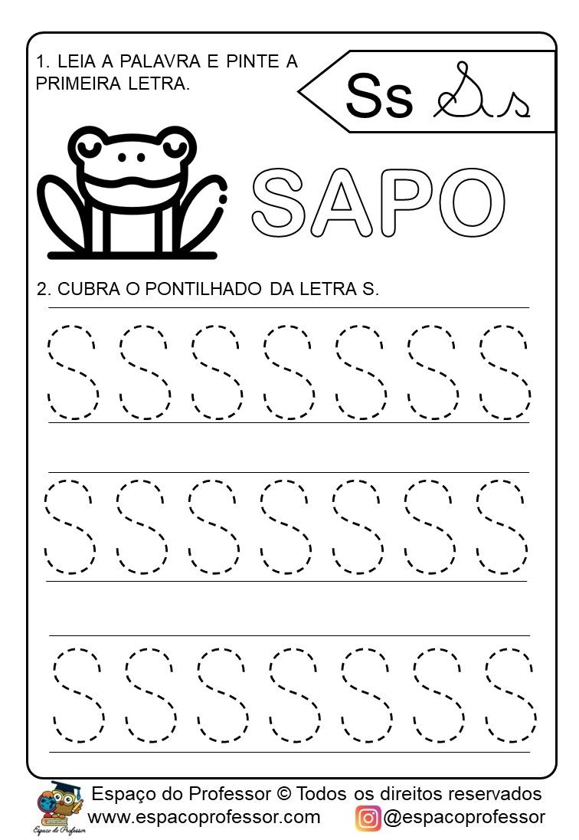

AGORA, TENTE FAZER A LETRINHA S SOZINHO NO ESPAÇO ABAIXO:
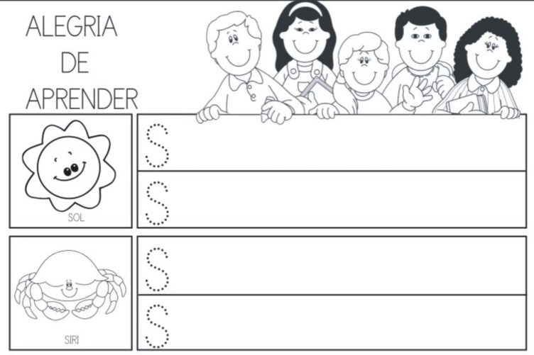

COLÉGIO JOÃO XXII.
DATA: 17/06/2026. PARA CASA.
